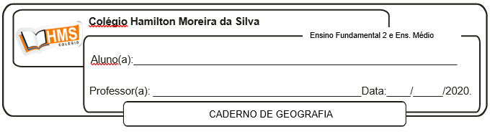

**Atividade Avaliativa de Geografia**

|  |
| --- |
| **Atenção!**  **Pesquisar sobre o cyberbullying.**  **O trabalho deve abordar os seguintes aspectos:**  **- O que é o cyberbullying?**  **- Como funciona?**  **- Como evitar?**  **- Políticas públicas contra o cyberbullying**  **- Características e Consequências**  **- etc.**  **Enviar a pesquisa para o e-mail do professor até o dia 23-06-2020**  **Obs. Esse trabalho foi proposto antes da pandemia, portanto caso o aluno tenha feito, basta enviar o e-mail do professor.**  **e-mail:** [**vandersonalmeida.geo@hotmail.com**](mailto:vandersonalmeida.geo@hotmail.com) |